**БЛОЧНО-МОДУЛЬНЫЕ ЗДАНИЯ**

Одно из направлений деятельности ООО «Газмаркет и К» - изготовление блочно-модульных зданий.

Возможны различные принципиальные варианты исполнения данного вида продукции:

1. Изготовление модульных зданий на основе блок-боксов;
2. Изготовление быстровозводимых зданий на базе легких металлических конструкций (ЛКМ).

**Модульные здания на основе блок-боксов** представляют из себя сблокированные между собой несколько одиночных блок-боксов, образующих модульные здания, которые широко применяются для быстрого возведения вахтовых и строительных городков, состоящих из зданий различного функционального назначения.

Конструкция модульного здания на основе блок-боксов:

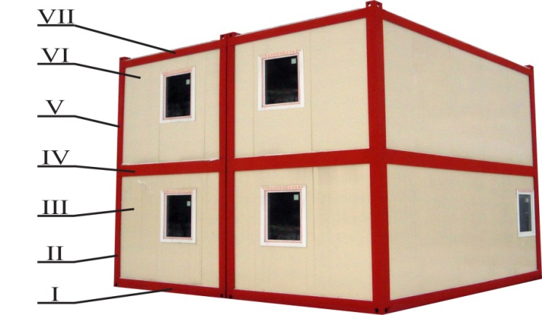

1. Основание.
2. Угловая стойка.
3. Стеновая сэндвич панель.
4. Панель перекрытия.
5. Угловая стойка.
6. Стеновая сэндвич панель.
7. Панель покрытия (Кровля).

Размерный ряд блок-боксов ограничивается габаритами транспортных средств. Так длина блок-бокса может варьироваться от 2,5 до 12 м, а ширина до 2,42 м (в некоторых случаях до 3 м с получением разрешения на перевозку). Высота стандартного блок-бокса составляет 2,8 м при высоте помещения не менее 2,4м. Так же возможно изготовление блок-бокса по размерам заказчика.

Доставка модульного здания данного типа Грузополучателю осуществляется в максимальной заводской готовности в виде отдельных блок-боксов с учетом габаритных параметров транспортных средств.

Отличительной особенностью модульных зданий на основе блок-боксов является возможность разблокировки здания и перемещения его на новый объект в соответствие с потребностями заказчика. При этом не происходит ухудшения потребительских свойств изделия.

Изготовление модульных зданий осуществляется согласно групповым техническим условиям ТУ 5363-001-52027971-2014. Сертификат соответствия ГОСТ Р № РОСС RU.АВ24.Н07040 от 15.07.2014 г.

**Основой быстровозводимых зданий из ЛМК** является металлический каркас. Металлические вертикальные стойки и горизонтальные ригеля с помощью болтовых соединений собираются в поперечные рамы, которые крепятся к фундаменту. К поперечным рамам крепится система стяжек или связей, придающая конструкции расчётную прочность. Затем устанавливаются кровельные и стеновые прогоны, а также задаются обрамления под окна и двери. Несущий каркас готов. Далее можно использовать любую облицовку. Это могут быть и железобетон, и кирпичная кладка, и сэндвич-панели.

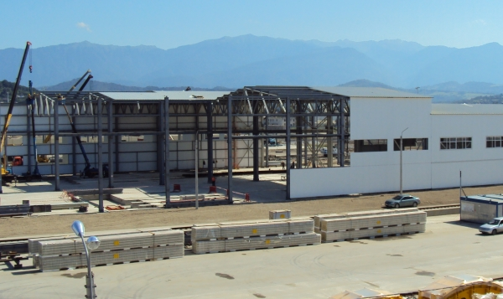

Преимущества зданий на базе ЛМК:

а) Наименьшие затраты по сравнению с традиционными методами строительства. Здания устанавливается на лёгкие точечные фундаменты или бетонную плиту.

б) Минимальные сроки монтажа здания. Конструкции здания поставляются на строительную площадку «под монтаж».

в) Лёгкость монтажа. Все конструкции на строительной площадке собираются при помощи болтовых соединений. Для соблюдения наилучшего качества сборки, конструкции предварительно проходят контрольную сборку на заводе, в ходе которой выявляются и устраняются все недостатки конструкции.

г) Всесезонность монтажа. «Сухой» способ строительства без использования растворов.

д) Энергосбережение. Высокие теплосберегающие свойства за счёт использования сэндвич-панелей с эффективным утеплителем.

е) Надёжность и качество конструкций. Производство ведется на современном оборудовании и из качественных материалов, что обеспечивает зданию высокую прочность, долговечность и сейсмостойкость.

На основе технических заданий заказчика наше предприятие выполняет проектирование различных конструктивных систем зданий со следующими параметрами:

- Свободный пролет сооружения без промежуточных опорных колонн в поперечном сечении до 24-х метров.

- Высота по наружному парапету здания от 3 до 12 метров (из цельных элементов), выше – многоярусного исполнения (из составных элементов)

- Уклон кровельного покрытия от 1,5 до 25% (оптимально 10%)

- Расстояние (шаг) между промежуточными рамами и фермами от 6 до 12 метров (рекомендуется выбирать из ряда 6, 9, 12м)

- Использование грузоподъёмных механизмов: мостовых опорных и подвесных кранов, кран-балки тельферов в типовых проектах зданий эксплуатируемая грузоподъемность от 1 до 32 тонн.

Возможно одно- и многопролётное, многоэтажное и разноуровневое исполнение строительных конструкций.

Каркас сооружения состоит из поперечных рам. Объединенных между собой прогонами покрытия, стеновыми ригелями, связями жесткости и балками перекрытий (при устройстве перекрытий). Конструктивные элементы изготавливают из горячекатаной и холоднокатаной стали (в том числе из оцинкованной тонколистовой стали 1,5 -3мм), профилей и сварных двутавров (в том числе и переменного сечения). Используется сталь С235, С245, С255, для ответственных узлов и при эксплуатации в северных районах – низколегированная сталь С345 (09Г2С).

Преимуществом зданий на базе ЛМК, по сравнению с модульными зданиями на основе блок-боксов соизмеримой площади, является более низкая стоимость доставки до объекта строительства, т.к. перевозка здания осуществляется в разобранном виде и отсутствует так называемая «перевозка воздуха».

Применение модульных зданий на основе блок-боксов целесообразно при не большой общей площади здания или при вероятности перевозки здания на другое место, применение же быстровозводимых зданий из ЛМК целесообразно при строительстве стационарных объектов большой площади. Но в целом решение о применении того или иного варианта исполнения принимается заказчиком.